Produktivita a environmentální výkonnost v zemědělství – zprávy z OECD

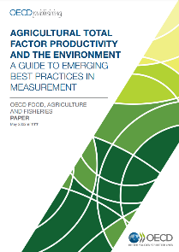
Zvýšení udržitelnosti a produktivity patří mezi hlavní cíle v zemědělském sektoru nejen v zemích OECD. Nová zpráva shrnuje poznatky o celkové produktivitě výrobních faktorů (TFP) v souvislosti s udržitelností, o pokroku v metodách jejich měření a vznikajících osvědčených postupech. Růst TFP je klíčovým ukazatelem ekonomické výkonnosti a hodnocení politiky. Ukazuje, jak velká část růstu produkce je ovlivněna technologickým vývojem a efektivnějším využíváním dostupných technologií a jak velká část je ovlivněna růstem využívání vstupů. Nedávná zjištění, že celková produktivita výrobních faktorů v zemědělství se v posledních letech zpomalila, naznačují, že příspěvek technologických změn k nasycení světové populace může být v budoucnu nižší. Tato zjištění si zaslouží prozkoumání a identifikaci potenciálních příčin, avšak již nyní dochází ke zvyšování tlaku na vstupy, zejm. na kvalitu a využití půdy a vody nebo k intenzivnějšímu využívání agrochemikálií. Související negativní důsledky pro emise skleníkových plynů, kvalitu ovzduší, vody a biologickou rozmanitost není třeba připomínat. Potvrzení a přesnější posouzení rozsahu zpomalení růstu produktivity vyžaduje vylepšení stávajících metodologií (navrhovány harmonizované postupy měření a vykazování výsledků) a srovnatelnější údaje u sledovaných zemí.
https://www.oecd-ilibrary.org/agriculture-and-food/agricultural-total-factor-productivity-and-the-environment_6fe2f9e0-en

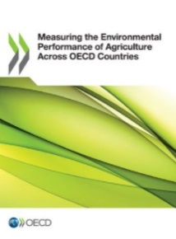
Vizualizace vývoje vybraných environmentálních ukazatelů souvisejících se zemědělskou činností představuje nový nástroj, který OECD zveřejnila v reakci na zvýšenou pozornost věnovanou udržitelnosti v zemědělství. Zachycuje období téměř 30 let vývoje, z nichž je zřejmé, že zatímco většina zemí OECD zvýšila svou zemědělskou produkci, environmentální výkonnost zemědělského sektoru vykazovala spíše smíšené výsledky. Pokroku bylo dosaženo např. v bilancích fosforu, dusíku nebo ve snižování emisí amoniaku. Nedostatečný pokrok byl zaznamenán při snižování emisí skleníkových plynů (mezi obdobími 2007-09 a 2017-19 se emise ze zemědělství v zemích OECD zvýšily o 5 %, polovina těchto emisí byla ve formě metanu z živočišné výroby a produkce rýže, druhá polovina ve formě oxidů dusíku, které pocházejí především z aplikace organických a anorganických hnojiv). Negativní vývoj ve stejném období nastal také v oblasti zlepšování biologické rozmanitosti.
https://www.oecd-ilibrary.org/agriculture-and-food/measuring-the-environmental-performance-of-agriculture-across-oecd-countries_4edcd747-en

Mgr. Radek Stránský
Odbor zahraničně obchodní spolupráce, MZe
+420 221 812 310

